谷仓如何培育新国货？
第1步：系统性培训--系统掌握新思维新打法
谷仓爆品总裁营
讲透爆品模式三战略
3天2晚

第2步：爆品孵化--做出行业爆品，实现营收倍增
新国货加速营
3个月集体式辅导+6个月跟进辅导

第3步：品类冠军加速--做赚钱又值钱的品类冠军
标杆项目培育
关键资源对接厚天资本投资专项赋能

谷仓反向孵化?模式
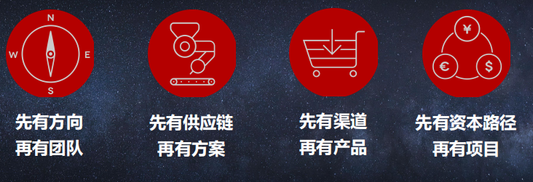
谷仓新国货加速营2021-2025
批量“制造”赚钱又值钱的品类冠军

谷仓新国货加速营针对哪类企业？
要求长板足够长、短板足够短
1、国内外一线品牌代工企业，下决心做自主产品自主品牌
2、大企业孵化新品类新品牌，希望抢占90后市场
3、新消费品牌和智能硬件项目，迫切需要打破瓶颈
4、外贸企业转型做自主品牌或内销市场，避免方向性错误
5、有黑科技却不知道如何转化成商品，不知道怎么卖产品

成为赚钱又值钱的品类冠军，要闯过哪些关？
找不对风口品类
投资打水漂，错过窗口期营收瓶颈大，资本价值低
用户画像模糊
产品和流量缺依据，用户扩散缺少路径
做不出爆品
产品定义出问题，爆品配称跟不上
无产品路线图
推进节奏不科学，营收增长难持续
缺乏关键资源
渠道和流量不足，缺优质供应链和资本
团队不支持
老大想变革，团队跟不上

谷仓新国货加速营，怎么帮大家成为品类冠军
1、完成《新国货立项书》，一份能落地的事业蓝图
包含内容：品类选择+用户画像+品牌定位+爆品定义+供应链规划+产品路线图+团队组建+融资节奏
导师阵容：洪博士+谷仓团队+新国货品牌创始人+流量/设计/数据分析/投资专家
项目安排：3个月3次集训+每周一对一辅导+6个月每月一对一落地辅导

谷仓新国货立项书结构
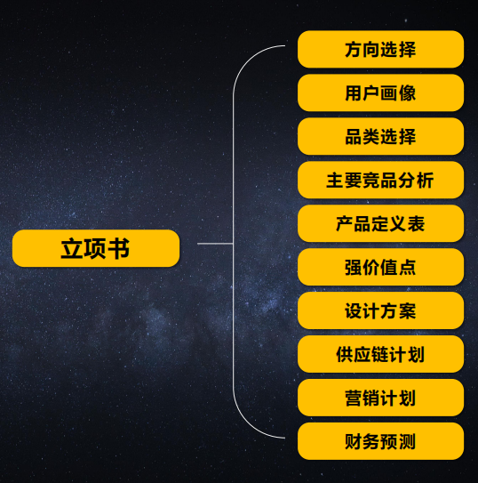

2、谷仓新国货加速营，怎么帮大家成为品类冠军
团队同频，率先在本行业植入新国货产品创新流程
集训参与人员：CEO+产品/研发总监+营销总监
项目安排：集训期间每个项目可派3人参加 + 后续辅导不限人员
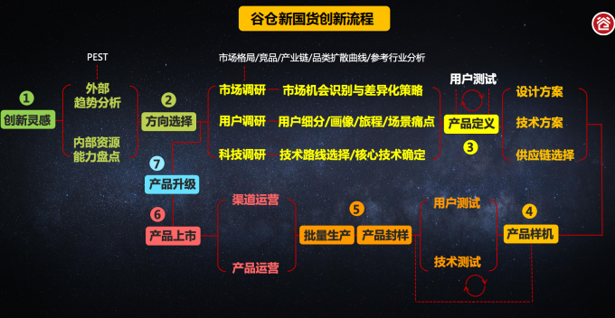
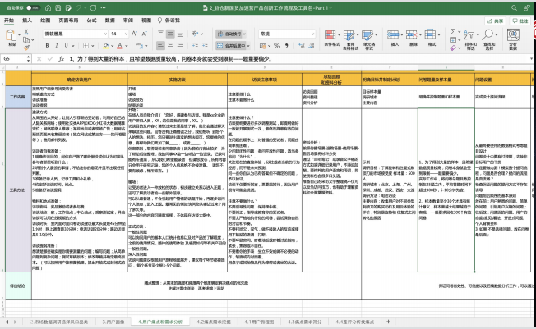

谷仓新国货加速营，怎么帮大家成为品类冠军
3、抱团取暖，把洪博士和谷仓资源变成你的资源
资源类型：流量渠道 + 技术 + 供应链 + 谷仓自有基金 / 合作基金
项目安排：1次渠道流量对接会 + 个性化技术/供应链/资本对接（三选一） + 洪院长品类冠军闭门会

谷仓新国货加速营，怎么帮大家成为品类冠军
4、跨界学习，和不同行业的爆品团队一起进步
来自不同行业的精英同学
项目安排：1次渠道流量对接会 + 个性化技术/供应链/资本对接（三选一） + 洪院长品类冠军闭门会

谷仓新国货加速营的“一举三得”
十分之一费用享受手把手辅导，完成爆品打造、方法植入、团队升级

“新国货100工程”
发掘、赋能、传播100家新国货品牌，团结一 切力量推动新国货崛起，整合渠道、流量、供 应链、技术、资本、媒体、政府等关键资源， 一起开展新国货方法案例研究、标准制定、人 才培养、孵化加速。

